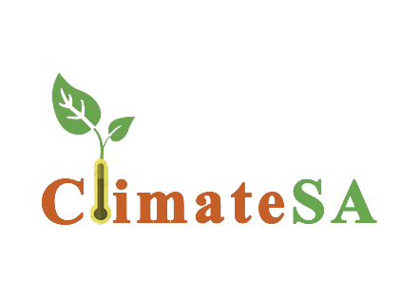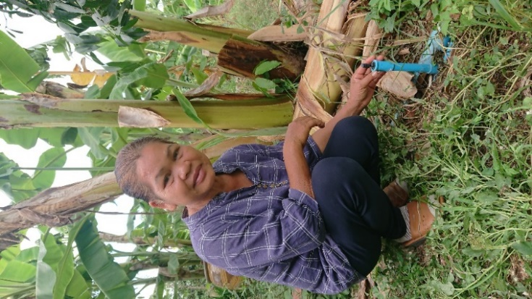



**โครงการนี้สนับสนุนโดย**

**สหภาพยุโรป**

การอบรมเชิงปฏิบัติการ การจัดการน้ำ (น้ำผิวดินและน้ำใต้ดิน)

และระบบการจัดการน้ำที่เหมาะสมกับพืช

**วันที่ 23-24 มีนาคม 2565 ณ ศูนย์ประชุมบ้านสวนซุมแซง จังหวัดมหาสารคาม**

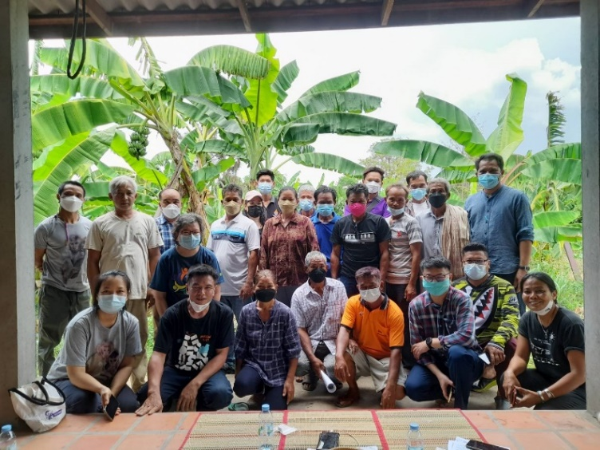

**การอบรมเชิงปฏิบัติการหลักสูตร การจัดการน้ำ(น้ำผิวดินและน้ำใต้ดิน) และระบบการจัดการน้ำที่เหมาะสมกับพืช วันที่ 23-24 มีนาคม 2565 ณ บ้านสวนซุมแซง มหาสารคาม มีผู้เข้าร่วมกิจกรรมจำนวน 25 คน ชาย 19 คน หญิง 6 คน เป้าหมายของการจัดกิจกรรมเพื่อให้เกษตรกร มีความรู้และทักษะด้านการจัดการน้ำให้เหมาะสมกับพืช ท่ามกลางปัญหาสภาพอากาศแปรปรวน และการเปลี่ยนแปลงภูมิอากาศ**

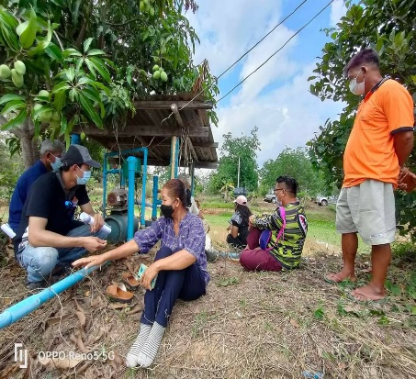

“ได้ความรู้เรื่องการทำระบบน้ำ เดิมทำระบบน้ำไม่เป็น และรู้วิธีปลูกผัก ผักอะไรที่เข้ากันได้กับเข้ากันไม่ได้ เดิมปลูกผักมั่วไปหมด แต่ตอนนี้ได้รู้แล้ว จะกลับไปทำให้ถูกวิธี”

นางดวงจันทร์ ทอนอโม้

กลุ่มสัมมาชีพบ้านโนนเชือก ต.บ้านขาม อ.น้ำพอง จ.ขอนแก่น



**ดำเนินงานโครงการโดย มูลนิธิรักษ์ไทย และมูลนิธิเกษตรกรรมยั่งยืน(ประเทศไทย)**